2 de mayo

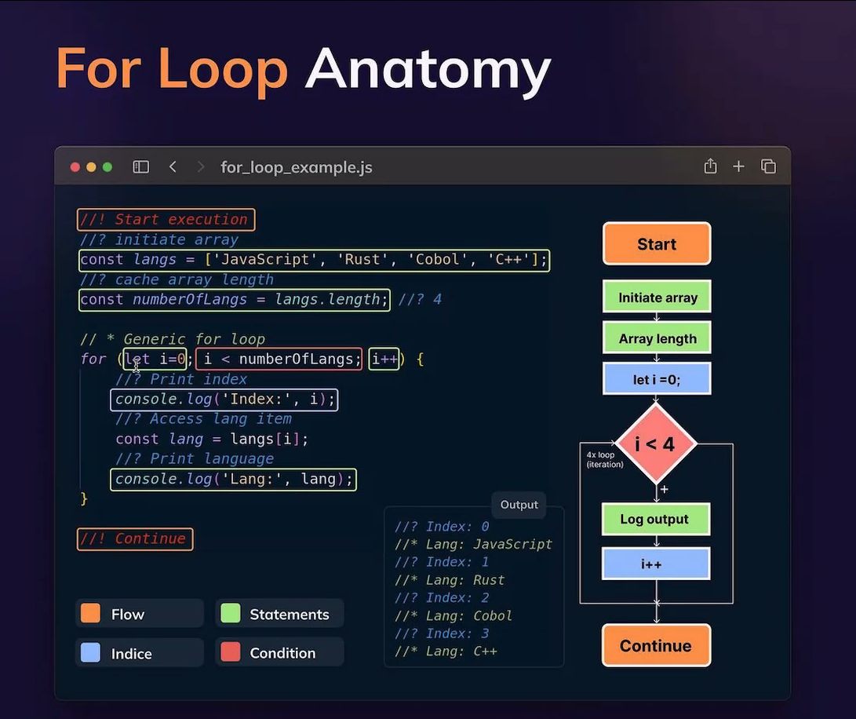ahh si,d

Mdn web docs